|  |  |  |  |
| --- | --- | --- | --- |
| Akademia Górniczo-Hutnicza im. Stanisława Staszica w Krakowie  **Laboratorium Aparatury Automatyzacji** | | | |
| Numer i temat ćwiczenia:  **Ćwiczenie 8. Pakiet VisiDaq do realizacji bezpośredniego sterowania cyfrowego** | | | |
| Grupa ćwiczeniowa: **Wtorek 17:00-19:15**, Zespół: **3** | | | |
| Lp. | Imię i nazwisko | Ocena | Podpis |
| 1.  2.  3. | Katarzyna Wątorska  Sonia Wittek  Karolina Świerczek |  |  |
| Data wykonania ćwiczenia: **14.05.2019** | | | |

1. **Opis pakietu VisiDaq:**

VisiDaq to środowisko umożliwiające budowanie aplikacji wykorzystywanych w systemie akwizycji i kontroli danych. Dzięki intuicyjnemu interfejsowi, program jest dość łatwy w obsłudze; graficzne bloki w Task Designerze pozwalają na budowanie strategii bez konieczności konwencjonalnego programowania. Display Designer umożliwia zaprojektowanie panelu użytkownika. Automatycznie generowane raporty przez Report Designer usprawniają wykrywanie awarii. VisiDaq może przeprowadzać złożone obliczenia i analizy. Do jego zalet należy również możliwość integracji z innymi aplikacjami w celu wymiany danych w czasie rzeczywistym.

Środowisko działa tylko w systemie Windows, co jest jego niewątpliwą wadą – zarówno ze względu na zawodność systemu, jak i ograniczoność zastosowania. Fakt, że do programowania jest czasem wykorzystany Visual Basic, który jest językiem interpretowanym, sprawia, że działanie programu może być wolniejsze.

1. **Opis stanowiska:**

Celem ćwiczenia było zapoznanie się z oprogramowaniem VisiDaq, które pozwalało na realizację sterowania cyfrowego przy użyciu komputera PC oraz zapoznanie się z przykładowym interfejsem procesowym.

Stanowisko składało się z komputera PC z zainstalowanym pakietem VisiDaq, stacji akwizycji danych ADAM5000 z modułami wejścia/wyjścia: ADAM 5060, ADAM 5018 i ADAM 5013; oraz podpiętymi do nich czujnikami temperatury i natężenia światła oraz lampy.

1. **Przebieg ćwiczenia:**

Podczas laboratorium miałyśmy za zadanie zbudować zaawansowany wyłącznik zmierzchowy, który miał realizować następujące punkty:

1. Pomiar i wyświetlanie na ekranie aktualnego poziomu oświetlenia, wizualizacja czasowego przebiegu aktualnego poziomu oświetlenia
2. Zadawanie czasu, na który ma się włączyć lampa
3. Włączenie lampy na pewien zadany czas, gdy poziom oświetlenia spadnie poniżej zadanej wartości progowej
4. Wizualizacja zadanego progu zadziałania
5. Możliwość niezależnego od czujnika włączenia lampy
6. Możliwość zablokowania automatu włączającego lampę
7. Wizualizacja czasu pozostałego do wyłączenia lampy przez automat

Aby zrealizować to zadanie otworzyłyśmy po jednym oknie Task Designer i Display Designer, w których zaprojektowałyśmy aplikację widoczną poniżej. Na rysunkach zaznaczono odpowiednimi literami elementy odpowiedzialne za realizację elementów aplikacji.

a), d)

c)

g)

b)

f)

e)

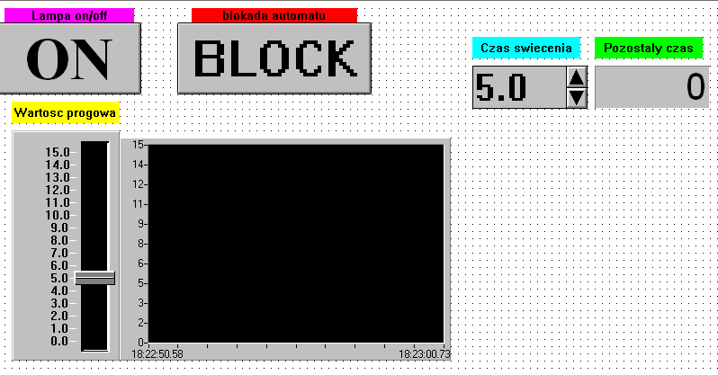

Rysunek 1: Wygląd zaprojektowanej aplikacji w Display Designer.

g)

b)

f))

c)

e)

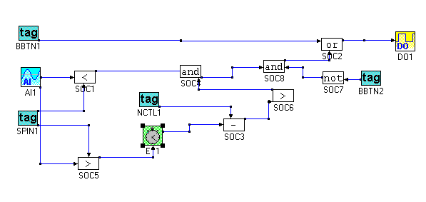

Rysunek 2: Wygląd zaprojektowanej aplikacji w Task Designer.

Gotowa aplikacja działała w oczekiwany sposób; przy zarejestrowaniu włączenia przycisku Lampa on/off (BBTN1 w Task Designer) lampa włączała się (wyjście dyskretne DO1). Po zarejestrowaniu poziomu oświetlenia (Wejście analogowe AI1) i zadanego progu oświetlenia (SPIN1) porównywała je, a jeśli aktualny poziom był niższy od progu włączała lampę oraz odliczanie zegara do końca. Wyłączenie lampy w takiej sytuacji następowało jeśli różnica czasu zegara (ET1) i zadanego czasu (NCTL1) była niższa od 0, sama różnica wyświetlana na panelu operatorskim była pobierana z SOC6. Blokada automatu (BBTN2), gdy włączona, blokowała działanie automatycznego włączania lampy.

Poniżej załączyłyśmy zrzuty ekranu obrazujące zachowanie się włączonej aplikacji. Przebieg niebieski na panelu odpowiada zadanemu progowi oświetlenia, a czerwony aktualnemu przebiegowi oświetlenia. Zachowanie się w normalnym trybie:

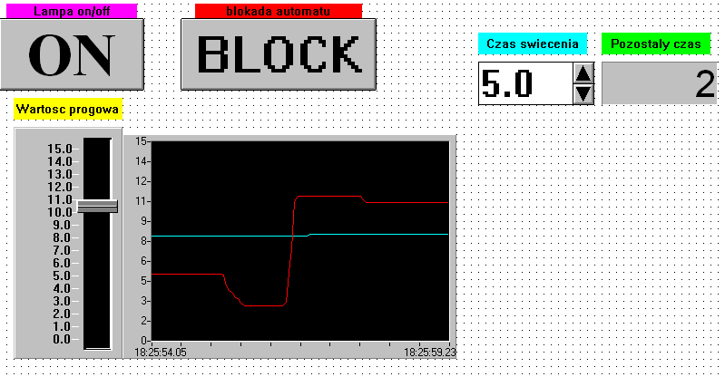

Rysunek 3: Wygląd panelu aplikacji w normalnym trybie.

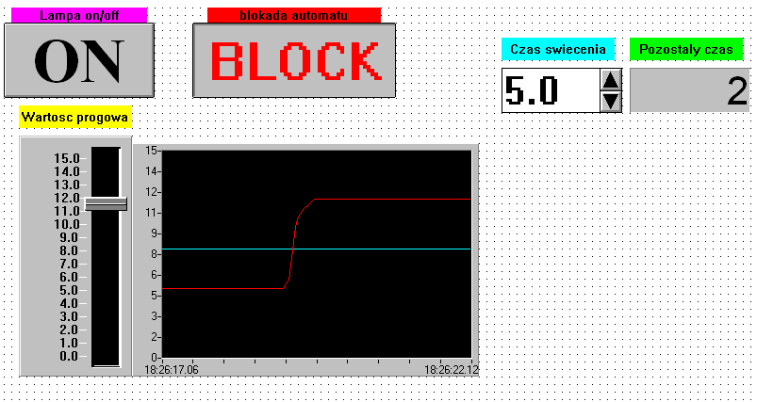

Rysunek 4: Wygląd panelu aplikacji po włączeniu blokady automatu.

1. **Wnioski:**

Podczas tego ćwiczenia dowiedziałyśmy się jak tworzyć proste aplikacje przy użyciu pakietu VisiDaq, jak modyfikować zawartość okien Task Designer, Display Designer oraz jak łączyć zawarte w nich elementy ze sobą, z wejściami lub wyjściami podłączonymi do ADAM-ów. Program, który zaprojektowałyśmy działał poprawnie. Dzięki temu ćwiczeniu nauczyłyśmy się pracować ze stacją akwizycji danych ADAM 5000 i modułami ADAM 5060, ADAM 5018, ADAM 5013; była to okazja do poszerzenia wiedzy na ich temat. Dowiedziałyśmy się także, że ze stacją ADAM można porozumieć się poprzez wysyłanie do niej odpowiedniego ciągu znaków ASCII, a aplikacja zaprojektowana na komputerze działa także po odłączeniu od stacji komputera.